Карточка Районной детской библиотеки
Сидорова надежда Михайловна

Название организации | Районная детская библиотека
Тип учреждения | Библиотека
Муниципальный район | Алькеевский
Город /посёлок | Село
Район города | -
Полный адрес | 422870, Республика Татарстан Алькеевский р-он, с. Базарные Матаки  ул. Советская 11
Телефон | 8(84346)21-5-90
Факс | -
Е-mail | -
Сайт | -
График работы  (с указанием обеденного перерыва) | С 9.00 ч. до 17.00 ч.  Выходной – воскресенье.
Краткая история | Создание районной детской библиотеки началась в 1962 году, как структурного подразделения центральной библиотеки. Библиотека находилась в бывшем здании районной типографии по улице Ленина. Позже была построена отдельная детская библиотека (её построили из сруба сельского клуба). Детская библиотека находилась в этом старом здании до октября 2010 года. В настоящее время помещение детской библиотеки находится в здании Дома детского творчества.
О деятельности организации | Основные направления деятельности:  - обеспечение прав детей на свободный и равный доступ к информации;  - создание условий для приобщения их к достижениям мировой и национальной культуры;  - содействие самообразованию и самовоспитанию личности, формированию информационных потребностей и культуры детей и подростков;  - обеспечение эффективного функционирование системы информационно-библиотечного обслуживания на обслуживаемой территории муниципального района путем оказание действенной методической помощи всем библиотекам, обслуживающим детей, руководителям детского чтения.
Фотография фасада учреждения | 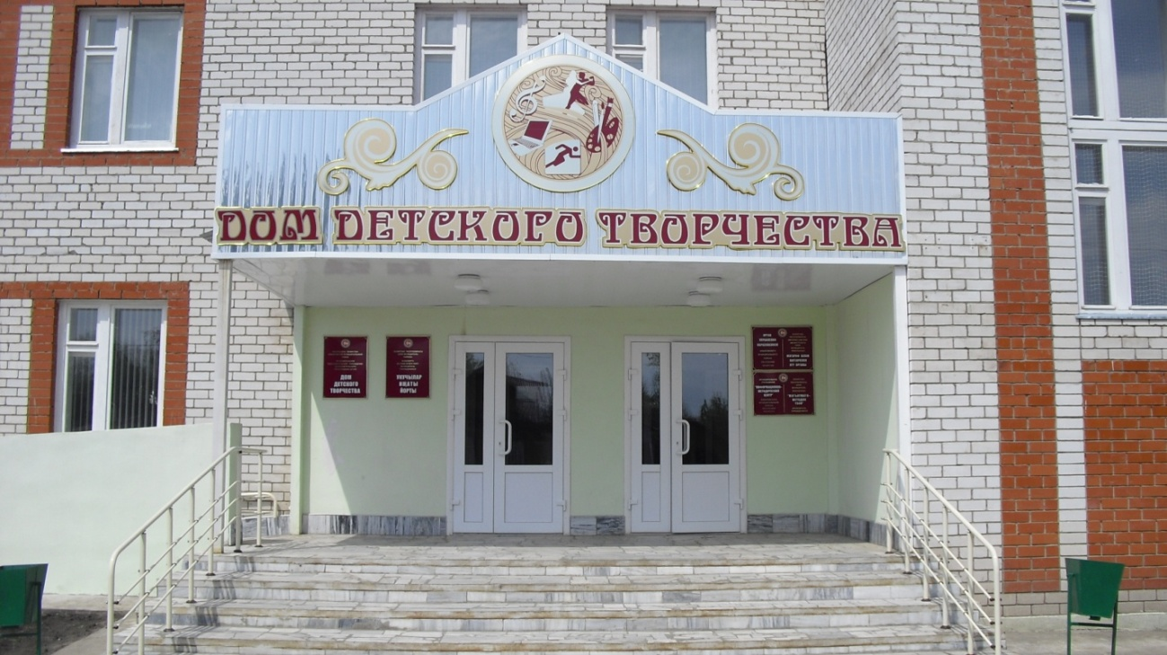
Подробная информация об организации | Районная детская библиотека находится в здании Дома детского творчества и занимает площадь 113 кв. м. имеется отдел обслуживания АБ, отдел книгохранения.  На 1 января 2011 года фонд библиотеки составляет 16218 экз. документов, из них на татарском языке 1401 экз.  Число читателей – 1047, из них дети до 14 лет -940 . Посещение – 13602 чел.  Книговыдача – 26530экз.  2011 год – Год российской космонавтики;  - Год Габдуллы Тукая;  - Международный Год леса;  - Международный год химии.  В библиотеке оформлена книжная выставка «Космос – дорога без конца» (для учащихся 6-8 кл.), проводились обзоры.  К 125-летию Габдуллы Тукая с юными читателями провели праздник «День Тукая».

Ф.И.О. руководителя | Сидорова Надежда Михайловна
Фотография руководителя | 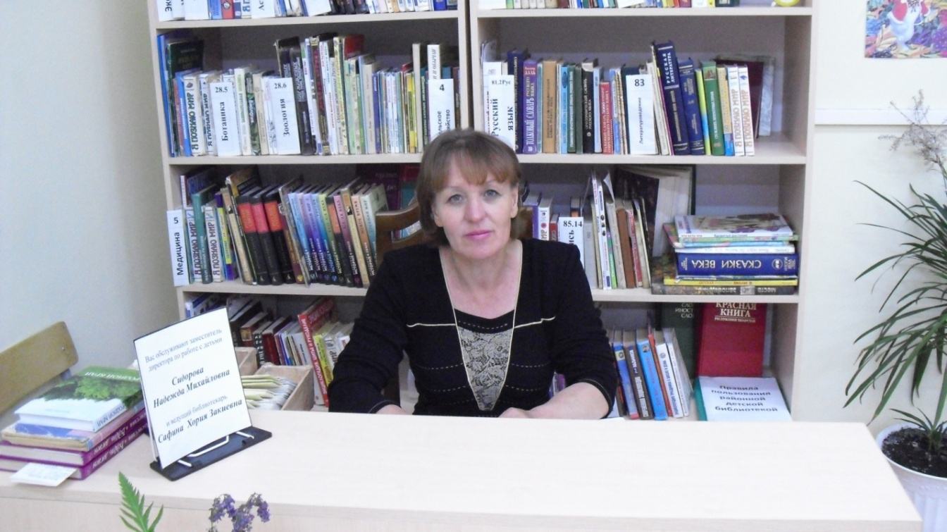
Должность | Зам. директора по работе с детьми
Адрес | 422870, Республика Татарстан Алькеевский р-он, с. Базарные Матаки, ул. Строителей д.9
Телефон приёмной | -
Факс | -
Е-mail | -

